 |  | LA TECHNOLOGIE AU COLLEGE  | 
CYCLE 4 | Synthèse Intelligence Artificielle |  | NIVEAU TROISIEME
Qu’est-ce que l’intelligence artificielle ?
L’intelligence artificielle (IA) est un ensemble de techniques et de systèmes capables d’accomplir des tâches que l’on associe communément aux facultés humaines (raisonner, planifier, créer).
Types d’apprentissage en intelligence artificielle
L’IA est un ensemble d’algorithmes qui analyse le résultat (sortie) et qui peut s’adapter en fonction des réponses pour s’améliorer.
Il existe plusieurs solutions pour entrainer une IA :
- L’apprentissage supervisé
On apprend à la machine à reconnaitre des éléments (données étiquetées) à partir d’une banque de donnée qu’on lui fourni.
- L’apprentissage non-supervisé
On ne dit rien à l’IA qui va chercher seule à créer des regroupements entre les différentes données d’entrée.
- L’apprentissage par renforcement
Dès que l’IA donne un résultat correct, le système lui attribue une récompense pour l’encourager à recommencer.
Biais et limites de l’intelligence artificielle
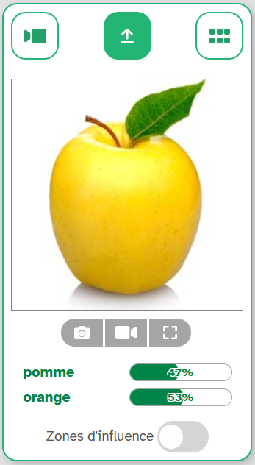
Les biais donnés par des résultats de l’IA sont associés à des apprentissages qui ne prennent pas en compte des cas généraux, mais des cas particuliers orientés.

Exemple : apprentissage à partir de photo de fruit sur fond blanc. Puis test d’image sur fond noir. On n’a pas appris à l’IA des images sur un autre fond d’une autre couleur. Elle confond les fruits.

Exemple : apprentissage d’image de radiographie uniquement sur des personnes masculines. Puis test d’une radiographie d’une personne féminine, alors qu’aucune image de personne féminine n’a été apprise à l’IA.

L’IA donne un résultat sous forme de probabilité qui n’est donc pas une certitude !
L’IA peut ne pas répondre correctement.
Il faut donc contrôler les résultats d’une IA.

